appsetting .json

"MomoAPI": {
"MomoApiUrl": "https://test-payment.momo.vn/gw_payment/transactionProcessor",
"SecretKey": "K951B6PE1waDMi640xX08PD3vg6EkVlz",
"AccessKey": "F8BBA842ECF85",
"ReturnUrl": "https://localhost:7149/Payment/PaymentCallBack",
"NotifyUrl": "https://localhost:7149/Payment/PaymentCallBack",
"PartnerCode": "MOMO",
"RequestType": "captureMoMoWallet"
},

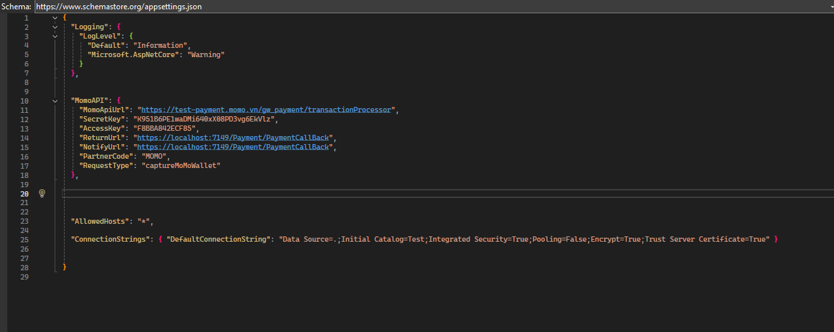

Giải thích : Ý nghĩa từng dòng:

MomoApiUrl
Cổng API của MoMo (Sandbox/Test).
Server của bạn sẽ POST dữ liệu thanh toán tới URL này.

SecretKey
Khóa bí mật dùng để ký chữ ký (signature).
MoMo và server của bạn dùng nó để xác thực dữ liệu có bị sửa hay không.

AccessKey
Khóa công khai đi kèm với PartnerCode để MoMo nhận diện bạn.

ReturnUrl
URL mà trình duyệt người dùng sẽ được chuyển về sau khi thanh toán xong/hủy thanh toán
(Dùng để hiển thị “Thanh toán thành công / thất bại/ Hủy giao dịch”.)

NotifyUrl
URL MoMo gọi server → server để báo kết quả thanh toán.
Dù người dùng có đóng trình duyệt, bạn vẫn nhận được kết quả.

PartnerCode
Mã đối tác của bạn trên hệ thống MoMo.

RequestType
Kiểu giao dịch.
captureMoMoWallet = thanh toán bằng ví MoMo.

Program.cs

var builder = WebApplication.CreateBuilder(args);
// connected momo API
// Momo API Payment
builder.Services.Configure<MomoOptionModel>(builder.Configuration.GetSection("MomoAPI"));
builder.Services.AddScoped<IMomoService, MomoService>(); // dùng để Dependency Injection tự động do .Net core cung cấp services

Models
* * Tất cả models này không cần lưu xuống Db

OrderInfoModel

public class OrderInfoModel
{

public string FullName { get; set; } // điền UserName
public string OrderId { get; set; } // mã đơn hàng
public string OrderInfo { get; set; } // thông tin về cửa hàng hay sản phẩm khi giao dich
public double Amount { get; set; } // số tiền khi thanh toán

}

** những thông tin này sẽ hiện lên MoMo khi thanh toán

MomoOptionModel

public class MomoOptionModel
{
public string MomoApiUrl { get; set; }
public string SecretKey { get; set; }
public string AccessKey { get; set; }
public string ReturnUrl { get; set; }
public string NotifyUrl { get; set; }
public string PartnerCode { get; set; }
public string RequestType { get; set; }

}

- MomoOptionModel sẽ lấy thông tin các trường của MomoAPI trong appsetting.json

MomoExecuteResponseModel

public class MomoExecuteResponseModel
{
public string FullName { get; set; }
public string OrderId { get; set; }
public string Amount { get; set; }
public string OrderInfo { get; set; }
public string ErrorCode { get; set; }
}

- https://localhost:7149/Payment/PaymentCallBack?partnerCode=MOMO&accessKey=F8BBA842ECF85&requestId=639045830869630027&amount=10000&orderId=639045830869630027&orderInfo=Kh%C3%A1ch%20h%C3%A0ng%3A%20ThanhDat.%20N%E1%BB%99i%20dung%3A%20thanh%20to%C3%A1n%20%C4%91%C6%A1n%20h%C3%A0ng%20%20cho%20TechLaptop&orderType=momo_wallet&transId=1768986291488&message=Bad%20request&localMessage=D%E1%BB%AF%20li%E1%BB%87u%20sai%20%C4%91%E1%BB%8Bnh%20d%E1%BA%A1ng&responseTime=2026-01-21%2016:04:54&errorCode=42&payType=web&extraData=&signature=3b03037a21623c8e7513d6b821cb355c6929eedb791889b6fa995605ca2b082e

- đây là những trường mà MoMoAPI phản hồi về server khi Giao dịch thành công,hoặc Người dùng hủy thanh toán MoMo

- trên thực tế nó có nhiều trường mà MoMoAPI phản hồi về server khi Giao dịch thành công,hoặc Người dùng hủy thanh toán MoMo hơn như này mà ta chỉ lấy các trường cần thiết

partnerCode = MOMO
accessKey = F8BBA842ECF85
requestId = 639044285846669961
amount = 10000
orderId = 639044285846669961
orderInfo = Khách hàng: ThanhDat. Nội dung: thanh toán đơn hàng cho TechLaptop
orderType = momo_wallet
transId = 1768831792752
message = Bad request
localMessage = Dữ liệu sai định dạng
responseTime = 2026-01-19 21:09:55
errorCode = 42 // 0 là giao dịch thành công , ≠ 0 → thất bại ,49 là người dùng hủy giao dịch ,
payType = web
extraData =
signature = d70a7f2d7ee236bff9874155f9fe05b5a1f0a8e058003c91f1ec3bbbad2cc128

MomoCreatePaymentResponseModel

public class MomoCreatePaymentResponseModel
{
public string RequestId { get; set; }
public int ErrorCode { get; set; }
public string OrderId { get; set; }
public string Message { get; set; }
public string LocalMessage { get; set; }
public string RequestType { get; set; }
public string PayUrl { get; set; } // đường link bảng thanh toán MoMo
public string Signature { get; set; }
public string QrCodeUrl { get; set; }
public string Deeplink { get; set; }
public string DeeplinkWebInApp { get; set; }

}

- MomoCreatePaymentResponseModel là model dùng để nhận phản hồi của MoMoAPI ngay sau khi bạn tạo yêu cầu thanh toán

Controllers

PaymentController

using Microsoft.AspNetCore.Mvc;

namespace Check.Controllers
{
public class PaymentController : Controller
{
private IMomoService _momoService;
public PaymentController(IMomoService momoService) // tự động Inject

{
_momoService = momoService;
}

[HttpPost] // OrderInfoModel model lấy những trường thông tin của User gửi lên MomoMoAPI để MoMo biết thông tin giao dịch là gì
public async Task<IActionResult> CreatePaymentMomo(OrderInfoModel model)
{
var response = await _momoService.CreatePaymentMomo(model); // thực hiện function

rồi trả về kết quả

// Nếu PayUrl bị null, hiển thị thông báo lỗi thay vì Crash
if (string.IsNullOrEmpty(response?.PayUrl))
{
return Content($"Lỗi từ MoMo: {response?.Message} (Mã lỗi: {response?.ErrorCode})");
}

return Redirect(response.PayUrl);

}

[HttpGet]
public IActionResult PaymentCallBack() // Người dùng thanh toán xong hoặc hủy thanh toán Và được MoMo redirect về ReturnUrl PaymentCallBack
{

var response = _momoService.PaymentExecuteAsync(HttpContext.Request.Query); // thực hiện function rồi trả về kết quả
return View(response);
}

}
}

View

<form asp-action="CreatePaymentMomo" method="post" asp-controller="Payment" >
<div>
<input type="hidden" name="Amount" value="10000" />
<input type="hidden" name="OrderInfo" value="thanh toán đơn hàng cho TechLaptop" />
<input type="hidden" name="FullName" value="ThanhDat" />
<input type="hidden" name="OrderId" value="@Guid.NewGuid().ToString()" />

</div>

<button type="submit" > pay with mono </button>
</form>

Interface

IMomoService

public interface IMomoService {

Task<MomoCreatePaymentResponseModel> CreatePaymentMomo(OrderInfoModel model);
MomoExecuteResponseModel PaymentExecuteAsync(IQueryCollection collection);
}

Class

MomoService

using Newtonsoft.Json;
using RestSharp;
using System.Security.Cryptography;

namespace Check.Data
{
public class MomoService : IMomoService
{
private readonly IOptions<MomoOptionModel> _options;

public MomoService(IOptions<MomoOptionModel> options)
{
_options = options;
}

public async Task<MomoCreatePaymentResponseModel> CreatePaymentMomo (OrderInfoModel model)
{
model.OrderId = DateTime.UtcNow.Ticks.ToString();// tạo đoạn mã ngẫu nhiêu theo thời gian thật
model.OrderInfo = "Khách hàng: " + model.FullName + ". Nội dung: " + model.OrderInfo;

// thứ tự quan trọng : yêu cầu đúng thứ tự này để ký signature bằng cách trộn rawData và SecretKey theo hàm mã hóa HMACSHA256 mà MoMo đã quy định rõ trong tài liệu API:
var rawData = "partnerCode=" + _options.Value.PartnerCode +
"&accessKey=" + _options.Value.AccessKey +
"&requestId=" + model.OrderId +
"&amount=" + model.Amount +
"&orderId=" + model.OrderId +
"&orderInfo=" + model.OrderInfo +
"&returnUrl=" + _options.Value.ReturnUrl +
"&notifyUrl=" + _options.Value.NotifyUrl +
"&extraData=";

var signature = ComputeHmacSha256(rawData, _options.Value.SecretKey); // tạo hàm mã hóa trộn lẫn rawData , _options.Value.SecretKey

var client = new RestClient(_options.Value.MomoApiUrl); // lấy ra API của MoMo
var request = new RestRequest() { Method = Method.Post }; // tạo request POST
request.AddHeader("Content-Type", "application/json; charset=UTF-8");

// Body JSON Các trường này phải khớp với rawData phía trên để khi requestData gửi lên thì MoMoAPI thì nó sẽ giải mã signature của bạn có hợp lệ không bằng cách dùng hàm giải mã HMACSHA256 kết hợp requestData mà bạn gửi để so sánh hai signature của MoMo và của bạn có hợp lệ không
var requestData = new
{
accessKey = _options.Value.AccessKey,
partnerCode = _options.Value.PartnerCode,
requestType = _options.Value.RequestType,
notifyUrl = _options.Value.NotifyUrl,
returnUrl = _options.Value.ReturnUrl,
orderId = model.OrderId,
amount = model.Amount.ToString(),
orderInfo = model.OrderInfo,
requestId = model.OrderId,
extraData = "",
signature = signature
};

request.AddJsonBody(requestData); //Lấy object requestData, Tự động chuyển nó thành JSON ,Gắn JSON đó vào body của HTTP request
var response = await client.ExecuteAsync(request); //Gửi request đó đến URL của MoMo , Chờ MoMo xử lý,Nhận phản hồi từ MoMo

return JsonConvert.DeserializeObject<MomoCreatePaymentResponseModel>(response.Content);
// Convert Json về Object

}

public MomoExecuteResponseModel PaymentExecuteAsync(IQueryCollection collection)
{
// Lấy trực tiếp theo Key
var amount = collection["amount"]; // lấy các tham số trong URL
var orderInfo = collection["orderInfo"];
var orderId = collection["orderId"];
var errorCode = collection["errorCode"];

return new MomoExecuteResponseModel()
{
Amount = amount,
OrderId = orderId,
OrderInfo = orderInfo,
ErrorCode = errorCode
};
}

private string ComputeHmacSha256(string message, string secretKey)
{
var keyBytes = Encoding.UTF8.GetBytes(secretKey);
var messageBytes = Encoding.UTF8.GetBytes(message);

byte[] hashBytes;

using (var hmac = new HMACSHA256(keyBytes))
{
hashBytes = hmac.ComputeHash(messageBytes);
}

var hashString = BitConverter.ToString(hashBytes).Replace("-", "").ToLower();

return hashString;
}

}
}

